ΕΚΔΗΛΩΣΕΙΣ–ΔΡΑΣΤΗΡΙΟΤΗΤΕΣ

ΔΕΛΤΙΟΤΥΠΟΥ

Διαδικτυακό Σεμινάριο για το έργο AgriTexSil
ΠΡΟΣΚΛΗΣΗ

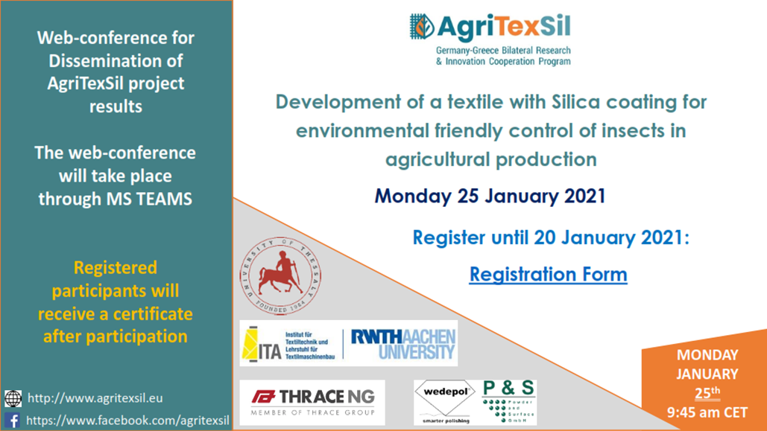

Σας προσκαλούμεστο διαδικτυακό σεμινάριο του έργου με τίτλο «Ανάπτυξη ενός διχτυού με επικάλυψη πυριτίου για φιλικό προς το περιβάλλον έλεγχοτων εντόμων στην γεωργική παραγωγή-AgriTexSil», το οποίο υλοποιείται στο πλαίσιο της «ΔΡΑΣΗΣ ΕΘΝΙΚΗΣ ΕΜΒΕΛΕΙΑΣ: Διμερής και Πολυμερής Ε&Τ Συνεργασία Ελλάδας – Γερμανίας» και συγχρηματοδοτείται από την Ευρωπαϊκή Ένωση και εθνικούς πόρους μέσω του Ε.Π. Ανταγωνιστικότητα, Επιχειρηματικότητα & Καινοτομία (ΕΠΑνΕΚ) (κωδικός έργου:Τ2ΔΓΕ.-0120).
Η εκδήλωση, η οποία θα πραγματοποιηθεί μέσω του προγράμματος MS-TEAMS, έχει στόχο να παρουσιάσει στην επιστημονική κοινότητα και στο ευρύτερο κοινό τα ερευνητικά αποτελέσματα που έχουν προκύψει μέχρι σήμερα από την υλοποίηση του έργου.
Η παρουσιάσεις θα γίνουν στην Αγγλική γλώσσα καθώς στην εκδήλωση θα παρουσιαστούν τα αποτελέσματα όλων των φορέων που εμπλέκονται στο έργο, τόσο από την Ελλάδα (Πανεπιστήμιο Θεσσαλίαςκαι THRACENG), όσο και από τη Γερμανία (UniversityofAachen, Powder and Surface GmbH)και θα μεταδοθεί ταυτόχρονα και στις δύο χώρες.

Το σεμινάριο θα πραγματοποιηθεί τη Δευτέρα 25 Ιανουαρίου, στις 11:00 ώρα Ελλάδας και θα έχει διάρκεια 2,5 ώρες.
Οι ενδιαφερόμενοι θα πρέπει να πραγματοποιήσουν εγγραφή για παρακολούθηση του σεμιναρίουμέσω του παρακάτω συνδέσμου
https://forms.gle/PMdAF6QLx1nvzLzp6
μέχρι 20/01/2021
Η παρακολούθηση της εκδήλωσης είναι ΔΩΡΕΑΝ, ενώ στους εγγεγραμμένους συμμετέχοντες θα δοθεί πιστοποιητικό παρακολούθησης.

Λίγα λόγια για το έργο AgriTexSil:
Τα ανοίγματα αερισμού των θερμοκηπίων και τα διχτυοκήπια καλύπτονται συνήθως με δίχτυα προκειμένου να παρεμποδίσουν την είσοδο των εντόμων στο χώρο της καλλιέργειας. Όμως, για την παρεμπόδιση εισόδου των πολύ μικρών αλλά επιβλαβών εντόμων (π.χ. αλευρώδης και θρίπες) απαιτούνται πολύ πυκνά δίχτυα. Η χρήση των διχτυών αυτών έχει ως συνέπεια τη σημαντική μείωση του αερισμού των θερμοκηπίων, με επακόλουθη αύξηση της θερμοκρασίας στο χώρο του θερμοκηπίου και μείωση της παραγωγής.Ως εκ τούτου, είναι απαραίτητο να αναπτυχθεί ένα δίχτυ που θα παρεμποδίζει την είσοδο των εντόμων χωρίς να επηρεάζει σημαντικά τον αερισμό.
Στόχος του έργου είναι να αναπτυχθεί ένα δίχτυ καλυμμένο με διοξειδίου του πυριτίου, που είναι γνωστό ότι βλάπτει (αφυδατώνει) τα έντομα καθώς απορροφάται από το προστατευτικό τους κέλυφος, το οποίο θα συμβάλει στη (α) στην παραγωγή με φιλικό προς το περιβάλλον τρόπο και (β) στην προστασία από τα έντομα χωρίς τη χρήση φυτοφαρμάκων.
Μπορείτε να ακολουθείτε τη σελίδα μας στο Facebook @agritexsil και να επισκεφτείτε την επίσημη ιστοσελίδα του έργου http://www.agritexsil.eu/
Επισυνάπτεται το πρόγραμμα της εκδήλωσης και περιμένουμε να σας δούμε ‘online’.
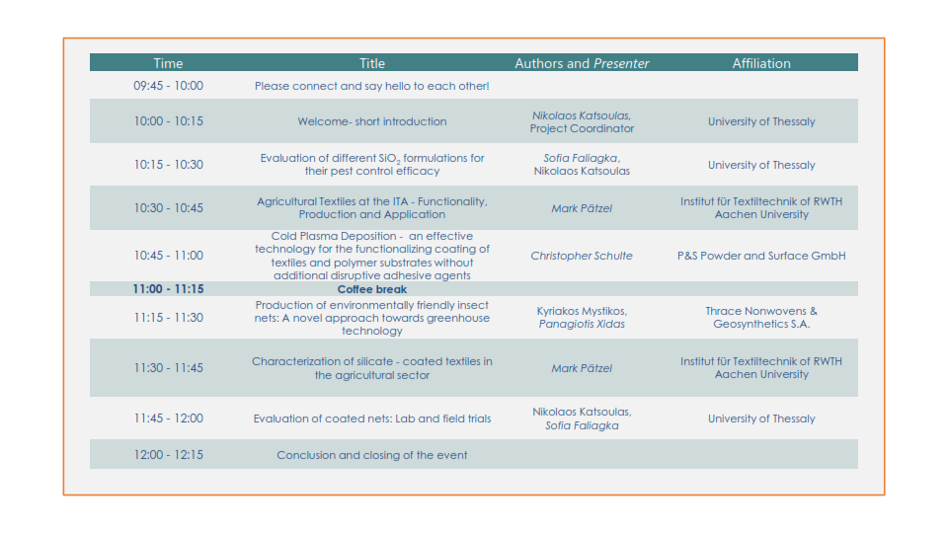
Για περισσότερες πληροφορίες:
Νικόλαος Κατσούλας
Καθηγητής, Διευθυντής Εργαστηρίου Γεωργικών Κατασκευών και Ελέγχου Περιβάλλοντος
Τηλ.: 24210-91360
E-mail: nkatsoul@uth.gr

